# 安装nodejs



# 安装hexo

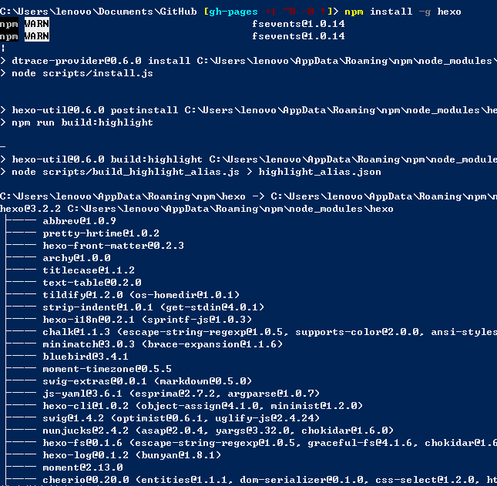

# 发布

在d盘新建hexo文件夹

右键 git bash

Hexo init

Hexo g

Hexo s

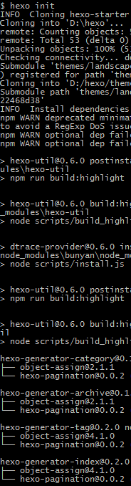



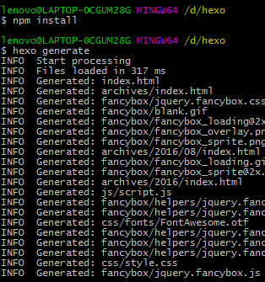

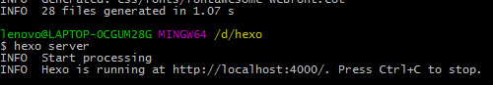

在浏览器打开4000还是没反应

查找<https://segmentfault.com/q/1010000003870970/a-1020000003871550>

修改端口号



终于能访问啦

估计之前的jekyll也是这个原因，可是已经被我卸载了。

# 新建博文



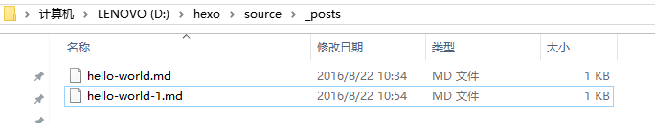

安装markdownpad，打开文件

不能预览- - 妈呀心也是累

<http://markdownpad.com/faq.html#livepreview-directx>

安装上之后就可以预览啦

写好md文件之后生成、打开服务 换端口

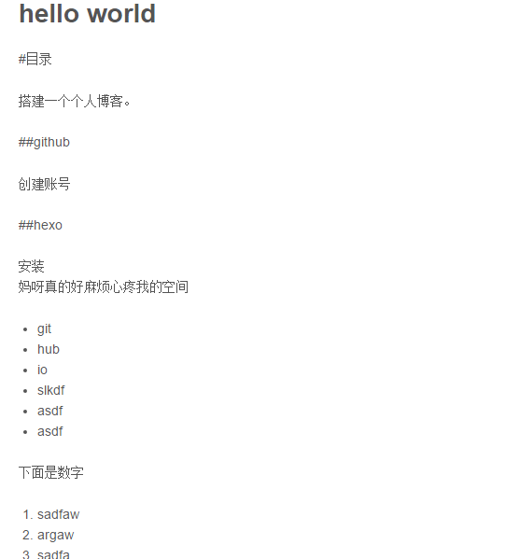

不过显示还有一些问题。

# 发布到github

修改配置文件

注意冒号后面有空格

# Site

title: StoneHan

subtitle: 喵

description: Stone的个人博客

author: Stone Han

language:

timezone:

# Deployment

## Docs: https://hexo.io/docs/deployment.html

deploy:

type: git

repository: git@github.com:Stone-Han/Stone-Han.github.io.git

branch: master

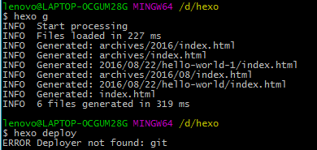

安装

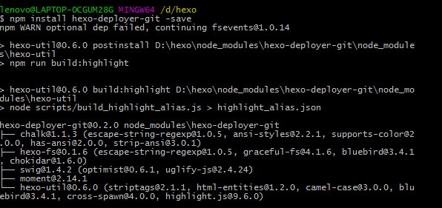

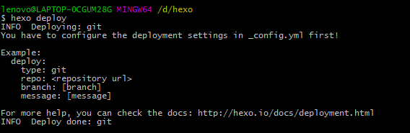

# Deployment

## Docs: https://hexo.io/docs/deployment.html

deploy:

type: git

repo: git@github.com:Stone-Han/Stone-Han.github.io.git

branch: master

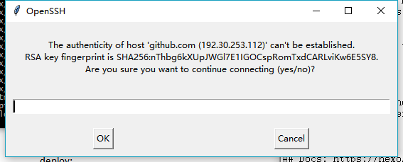

Yes

发布到github上了！

但是访问stone-han.github.io还是没反应。

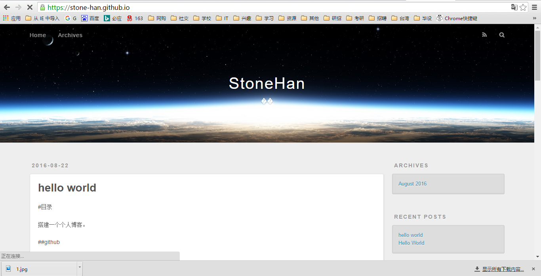

终于出来了！

T T

# 更换主题

换了个好看的主题Yilia

<http://www.tuicool.com/articles/zeIZJzv>